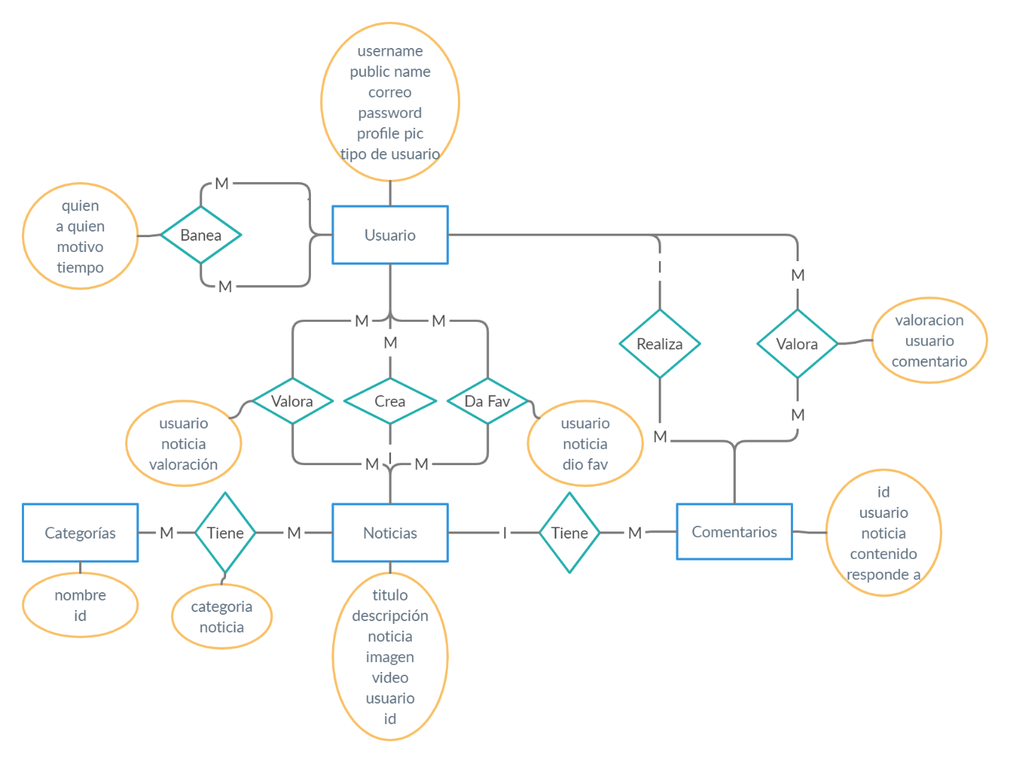

**Matriz Entidad-Relacion**

|  |  |  |  |  |
| --- | --- | --- | --- | --- |
|  | Usuario | Noticia | Comentario | Categoría |
| Usuario | Banea(m-m) | Crea(1-m)  Valora(m-m)  Da Fav(m-m) | Realiza(1-m)  Valora(m-m) |  |
| Noticia | Crea(1-m)  Valora(m-m)  Da Fav(m-m) |  |  | Tiene(m-m) |
| Comentario | Realiza(1-m)  Valora(m-m) |  |  |  |
| Categoria |  | Tiene(m-m) |  |  |

Tabla Usuarios (username PK, public name, profile pic, tipo de usuario, correo, contraseña)

Tabla Noticias (id PK, titulo, noticia, descripción, usuario FK, imagen 1, imagen 2, imagen 3, video)

Tabla Categorías (id PK, nombre)

Tabla Comentario (id PK, usuario FK, noticia FK, contenido, responde_a FK)

Tabla Valoración_noticia(usuario FK, noticia FK, valoración)

Tabla Usuario_fav (usuario FK, noticia FK, dio_fav)

Tabla Baneos (usuario FK, usuario_baneado FK, motivo, tiempo)

Tabla Valoración_comentario (comentario FK, usuario FK, valoración)

Tabla Categoria_noticia (categoría FK, noticia FK)